文本信息挖掘概论 课程设计

学生学院 计算机学院
专业班级 软件工程23(4)
学生姓名、学号 陈喜盈(3223004641)

2026 年 6 月

课程设计 基于作业一至三的人工智能文本挖掘综合实践

一、课程设计要求
课程设计完全放飞自我：课题自拟、数据自拟，使用论文中的方法、模型处理分析自拟数据。
推荐使用作业1、2、3中的数据内容，并进行高亮展示。
核心能力展示：学习能力、包装能力、搜索定位能力、美化能力与创新脑回路。
加分项：有趣、好的创意、数据；有新意、有效果、有脑洞的新词评估机制；
生动的表达方式，图片、图表；Matplotlib、Jupyter notebook；
正式的书写格式，参考毕业设计格式；个人作业；不允许抄袭，参考要列出出处。
二、课程设计内容介绍、实现思路等
1. 选题背景
本课程设计以「人工智能」为主题，将作业一至三的实验成果串联为一条完整的文本挖掘流水线：作业一完成语料采集与词频/TF-IDF 统计分析；作业二基于 Word2Vec+Annoy 迭代扩展定制词典并过滤新词；作业三基于 LSA/LSI/LDA 降维实现文档主题挖掘、KNN 语义推荐与 PCA/t-SNE/UMAP 可视化。课程设计在此基础上提出「新词爆发力指数」评估机制，并对三份作业数据进行综合展示与分析。
2. 数据与方法
中文语料：作业一 ai_corpus.txt（35 条）+ 作业二混合语料，共 75 篇文档；英文对照：20 Newsgroups 四组子集 120 篇。作业二 AI 词典从 31 个种子词扩展至 223 个词条。
新词爆发力指数 = 0.4×TF归一化 + 0.3×DF归一化 + 0.3×语义新颖度（相对种子词的编辑距离），用于量化作业二扩展词典中新词在语料中的传播强度与创新程度。
3. 技术栈
Python 3 — 编程语言；
jieba — 中文分词，加载作业二 AI 用户词典；
NumPy / SciPy — SVD 理论演示与矩阵运算；
scikit-learn — TF-IDF、TruncatedSVD(LSI)、LDA、PCA、t-SNE、KNN；
umap-learn — UMAP 非线性降维可视化；
Matplotlib — 词频、新词评估、主题词、嵌入散点图；
Jupyter Notebook — 交互式实验与结果展示。
4. 实现流程
整体流程：作业一语料统计 → 作业二词典扩展与新词评估 → 作业三 LSI/LDA 主题建模 → 文档嵌入 PCA/t-SNE/UMAP 可视化 → KNN 相似文档推荐 → 输出图表与 JSON 报告 → 生成 Word 文档。
三、运行结果与测试
1、代码实现
新词爆发力评估：对作业二扩展词典中的新词计算 TF/DF 与语义新颖度。
newword_scores = evaluate_new_words(docs, seed_words, user_dict_words)
# burst_index = 0.4*TF_norm + 0.3*DF_norm + 0.3*novelty
主题模型与推荐：复用作业三 LSI 嵌入与 KNN 索引。
lsi_model, lsi_topics = train_lsi(tfidf, n_components=5)
nn = build_knn_index(lsi_topics, metric='cosine', n_neighbors=6)
recs = recommend(nn, lsi_topics, query_idx=0, k=5)
2、运行结果
（1）作业一至三数据联动概况：
中文文档数：75，英文文档数：120
作业二 AI 词典：种子 31 词 → 扩展 223 词
前 5 维 SVD 能量占比（中文）：20.54%，（英文）：11.55%
（2）作业一高频词与 TF-IDF 关键词（Top 5）：
人工智能：频次=581
技术：频次=320
发展：频次=268
学习：频次=104
智能：频次=95
人工智能：TF-IDF=0.8068
技术：TF-IDF=0.2217
发展：TF-IDF=0.1407
智能：TF-IDF=0.0999
百度：TF-IDF=0.0883
（3）新词爆发力指数 Top 10（课程设计自定义评估）：
技术：爆发力=1.0000 (TF=660, DF=25, 新颖度=1.0)
发展：爆发力=0.8705 (TF=486, DF=23, 新颖度=1.0)
智能：爆发力=0.8499 (TF=551, DF=18, 新颖度=1.0)
研究：爆发力=0.8166 (TF=496, DF=18, 新颖度=1.0)
应用：爆发力=0.7599 (TF=343, DF=21, 新颖度=1.0)
人类：爆发力=0.7398 (TF=389, DF=17, 新颖度=1.0)
领域：爆发力=0.7105 (TF=321, DF=18, 新颖度=1.0)
模型：爆发力=0.6772 (TF=365, DF=13, 新颖度=1.0)
生成：爆发力=0.6552 (TF=388, DF=10, 新颖度=1.0)
数据：爆发力=0.6341 (TF=274, DF=14, 新颖度=1.0)
（4）LSI 主题词（中文语料）：
Topic 0：ai、人工智能、智能、技术、2025、研究
Topic 1：智能、计算机、研究、人类、知识、学科
Topic 2：数据、深度学习、训练、学习、模型、强大
Topic 3：计算机、数学、人类、学习、ai、方法
Topic 4：人工智能、发展、2025、提出、建设、宣布
（5）KNN 推荐示例（查询文档 #0，人工智能定义段落）：
推荐 #38（距离=0.0310）
人工智能（Artificial Intelligence），英文缩写为AI。是研究、开发用于模拟、延伸和扩展人的智能的理论、方法、技术及应用系统的一门新技术科学。人工智能是计算机科学的一个分支，它企图了解智能的实质，并生产出一种新的能以人类
推荐 #43（距离=0.0544）
关于什么是“智能”，涉及到诸如意识（CONSCIOUSNESS）、自我（SELF）、思维（MIND）（包括无意识的思维（UNCONSCIOUS MIND））等问题。人唯一了解的智能是人本身的智能，这是普遍认同的观点。但是我们对我们自身智能的
推荐 #44（距离=0.0812）
尼尔逊教授对人工智能下了这样一个定义：“人工智能是关于知识的学科――怎样表示知识以及怎样获得知识并使用知识的科学。”而另一个美国麻省理工学院的温斯顿教授认为：“人工智能就是研究如何使计算机去做过去只有人才能做的智能工作。”这些说法反映了人工
推荐 #31（距离=0.0990）
知识图谱将结构化知识与人工智能相结合，在智能搜索、智能问答、推荐系统等领域发挥重要作用。
推荐 #22（距离=0.1385）
展望未来，通用人工智能（AGI）是人工智能研究的终极目标。虽然目前的AI系统在特定任务上表现优异，
3、可视化结果
图 1：课程设计全流程示意图（作业一至三联动）
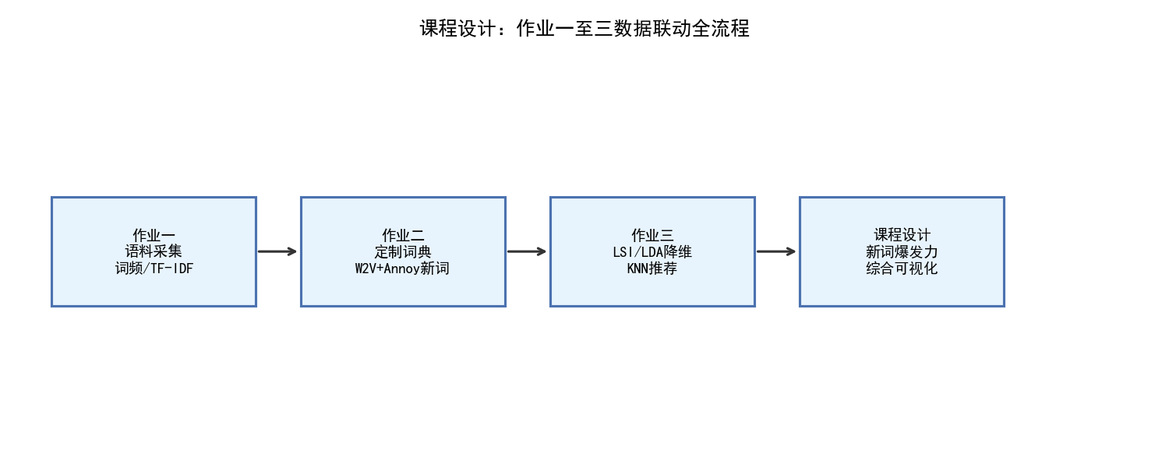

图 2：作业一语料高频词分布
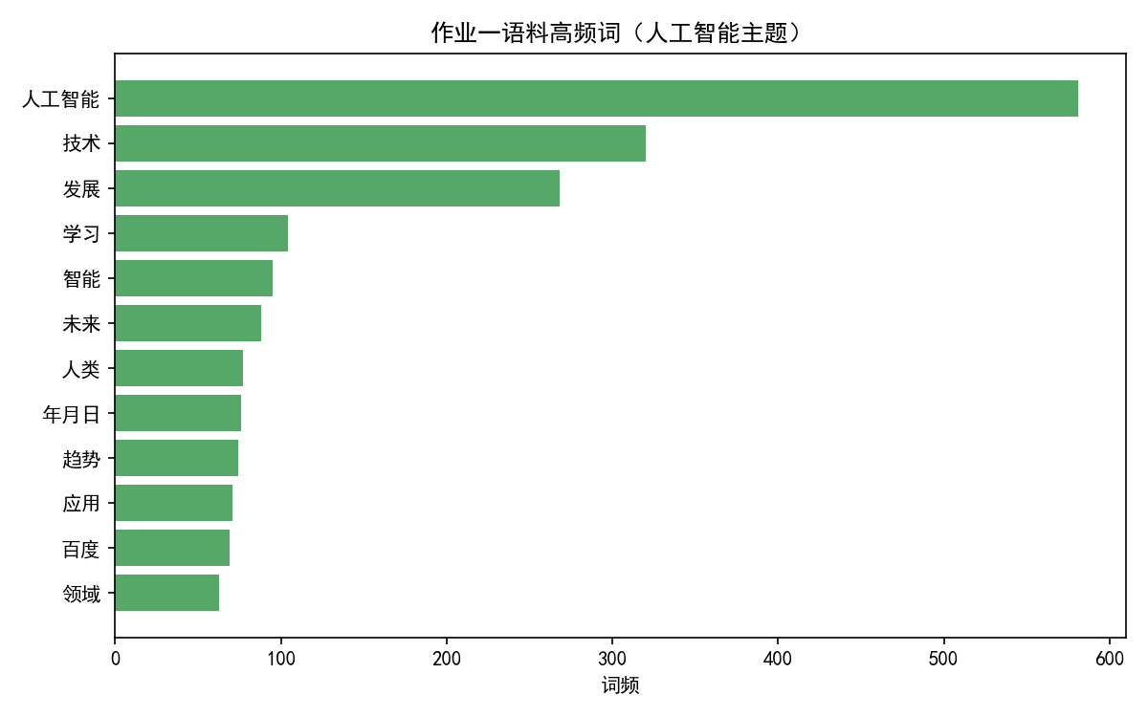

图 3：作业一 TF-IDF 关键词权重
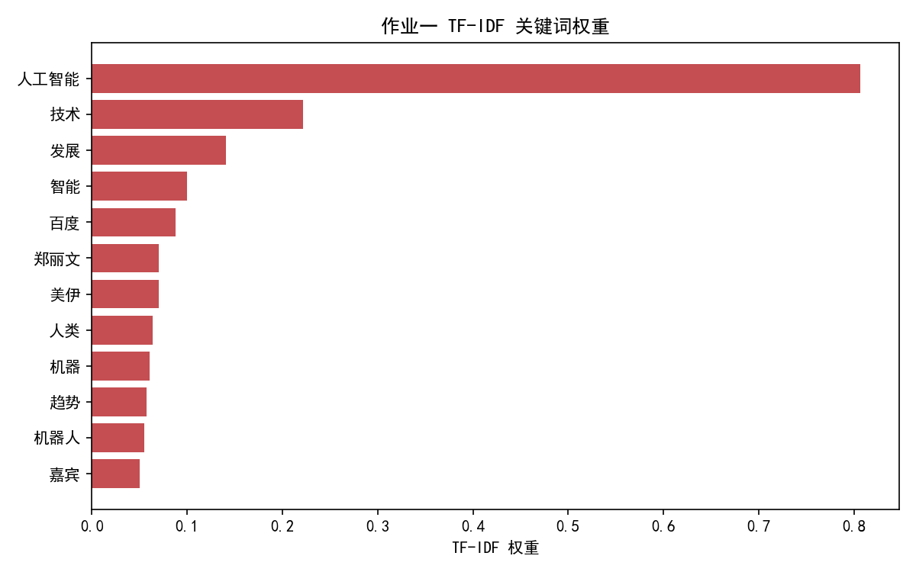

图 4：作业二 AI 词典规模变化
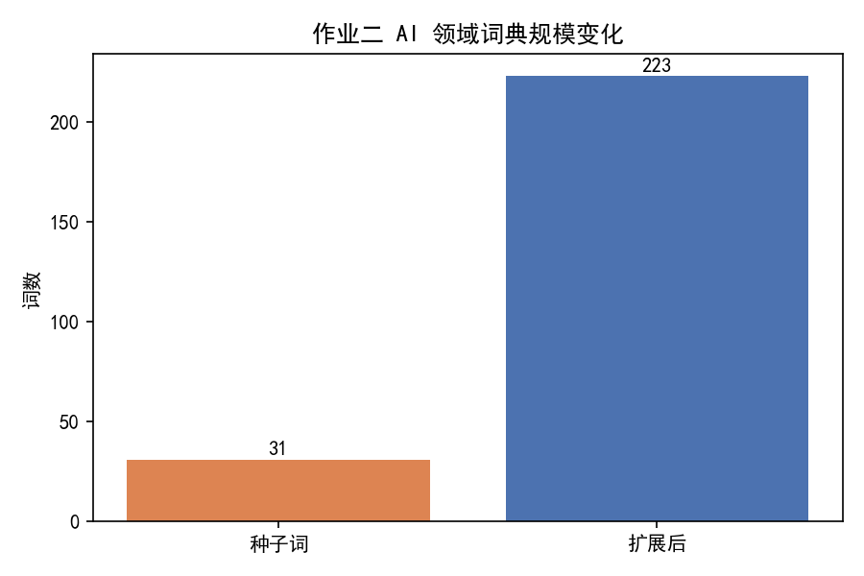

图 5：新词爆发力指数 Top 排名
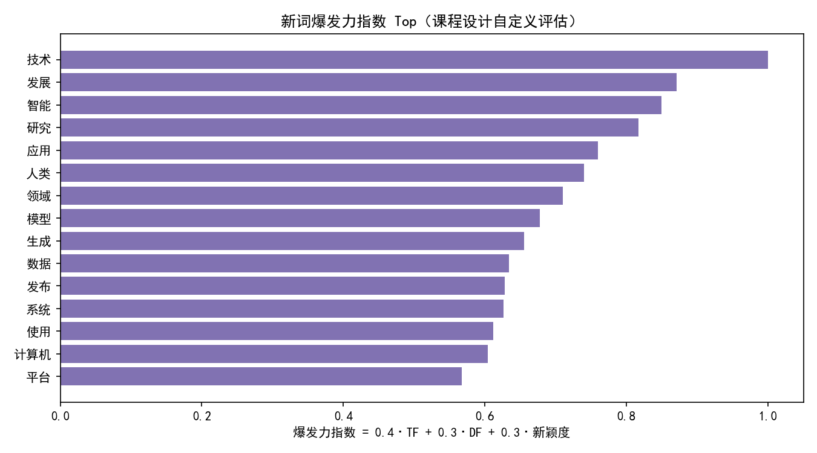

图 6：SVD 奇异值谱（LSA/LSI 理论基础）
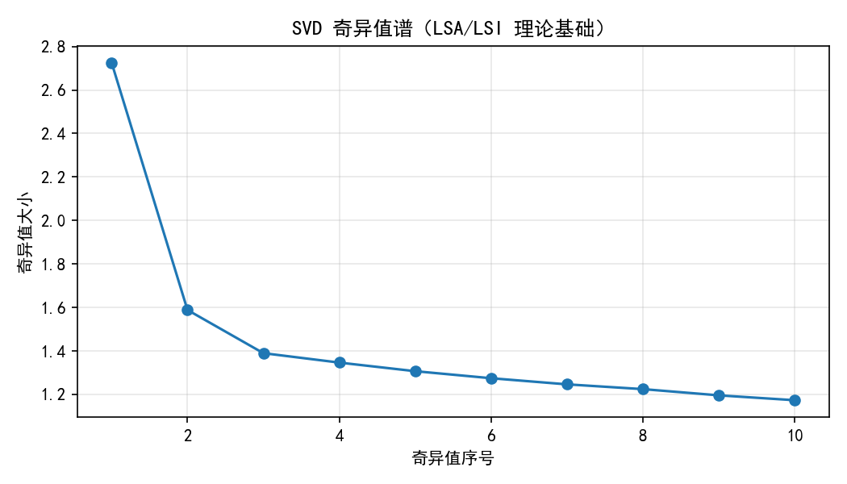

图 7：LSI 主题高频词分布
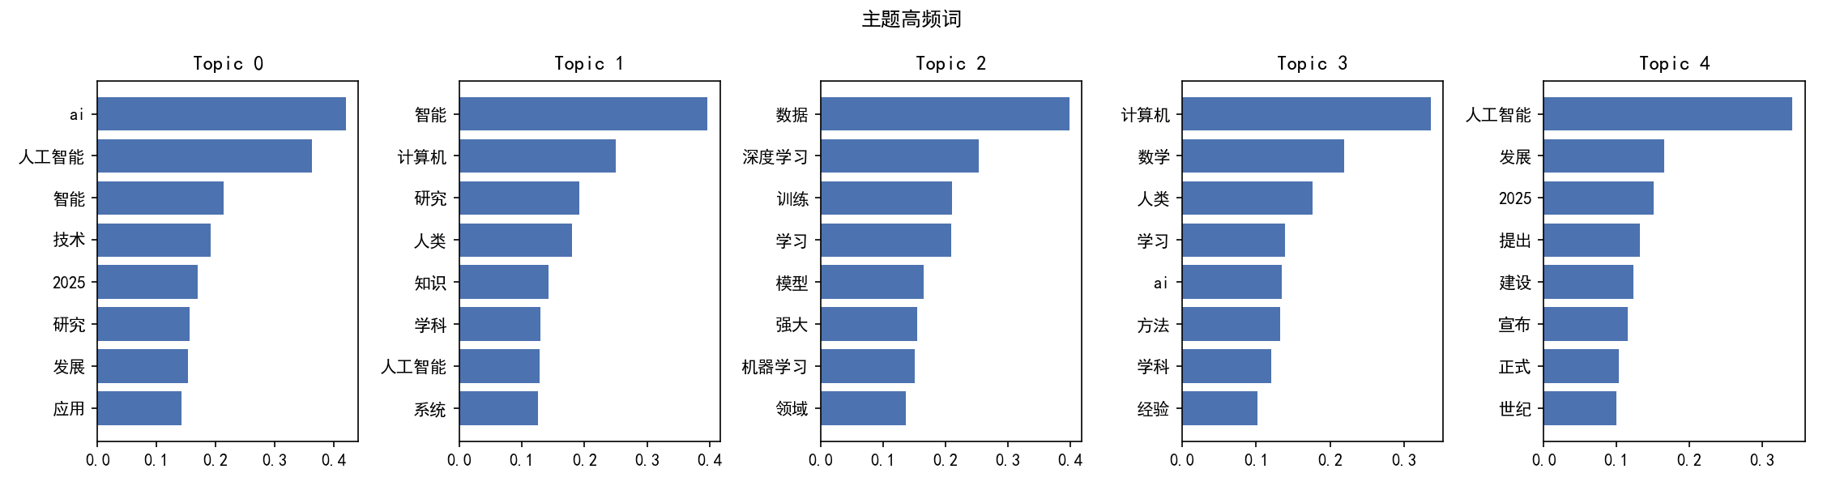

图 8：LDA 主题高频词分布
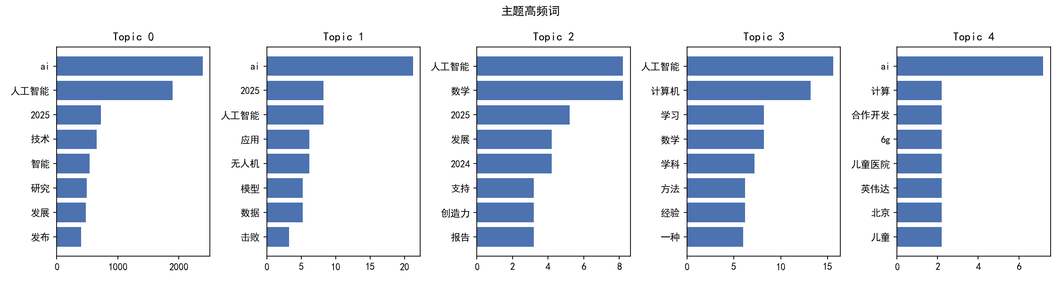

图 9：中文语料 LSI 嵌入 — PCA 可视化
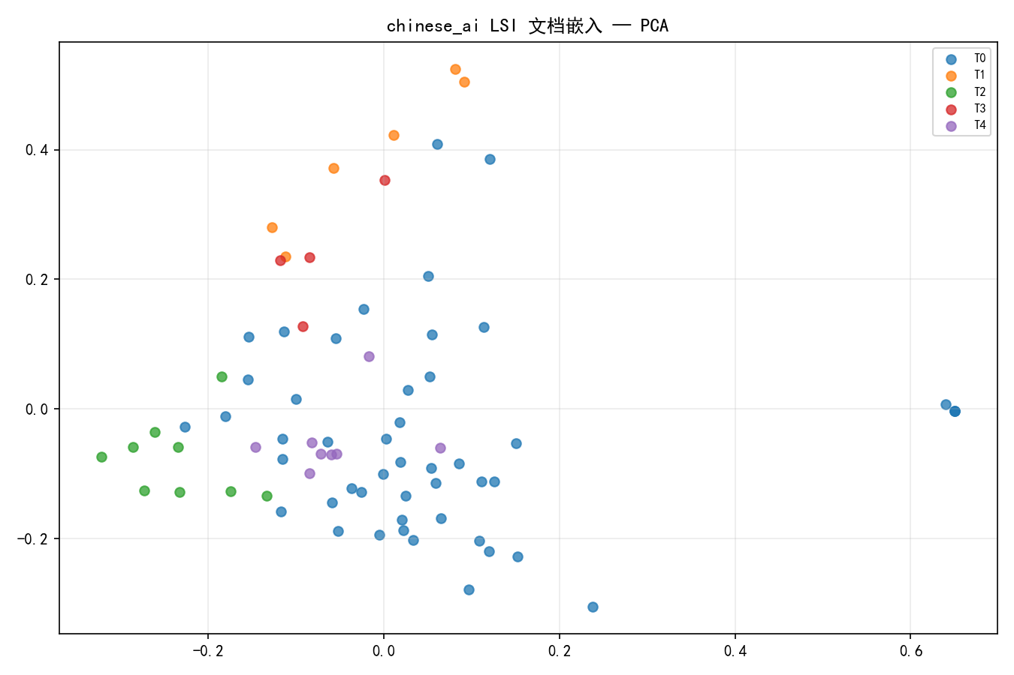

图 10：中文语料 LSI 嵌入 — t-SNE 可视化
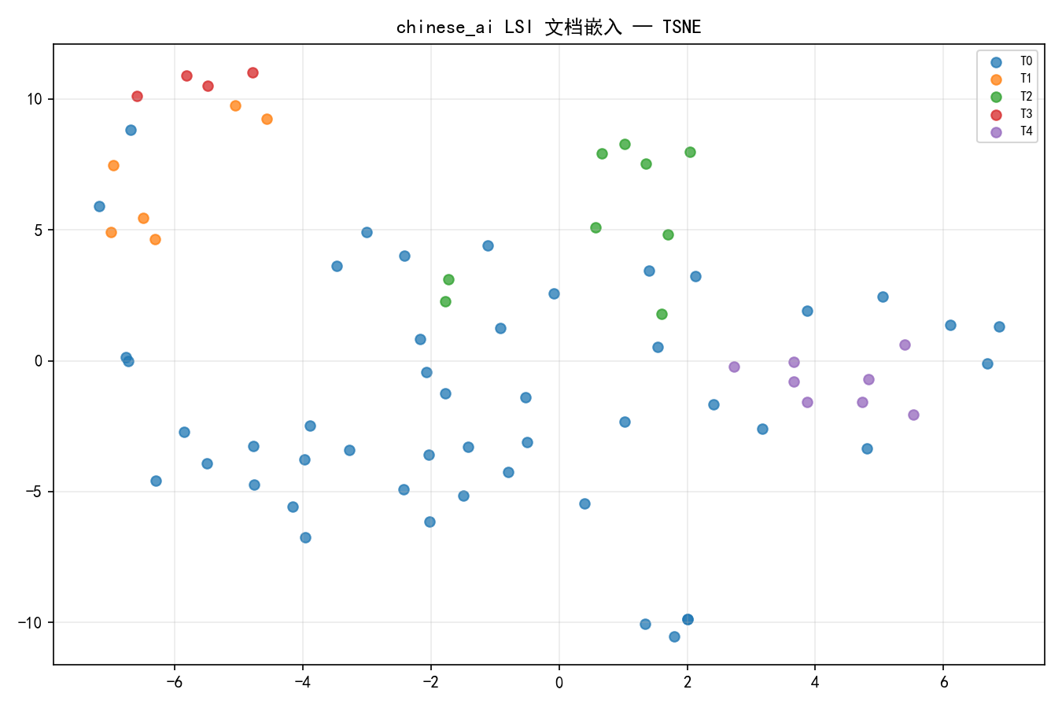

图 11：中文语料 LSI 嵌入 — UMAP 可视化
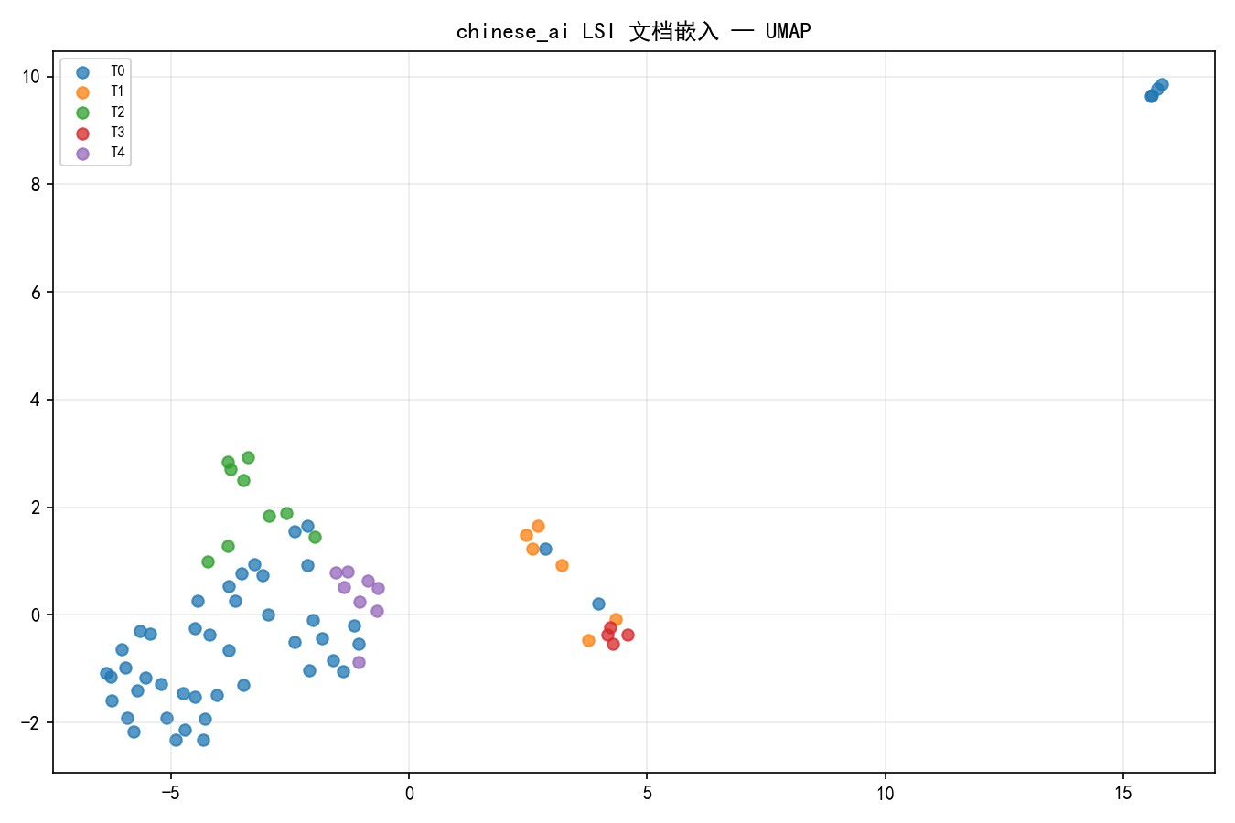

图 12：20 Newsgroups 语料 LSI 嵌入 — UMAP 对照
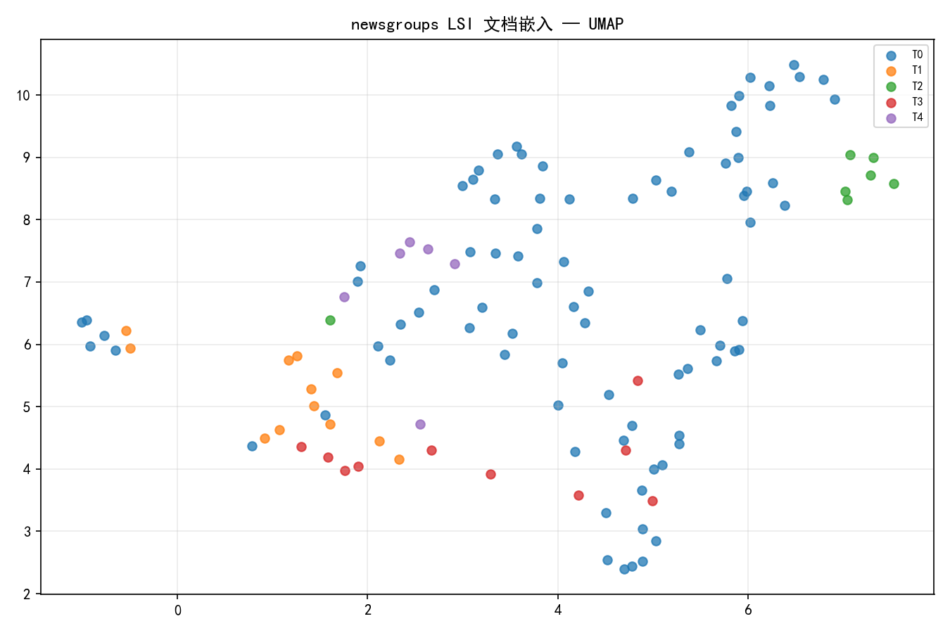

四、总结
本课程设计将作业一至三的实验成果整合为一条完整的人工智能文本挖掘流水线：从语料采集与词频分析，到定制词典扩展与新词评估，再到 LSI/LDA 主题建模、文档嵌入可视化与 KNN 语义推荐。提出的「新词爆发力指数」结合 TF、DF 与语义新颖度，为作业二新词挖掘提供了可量化的评估视角。实验表明，三份作业数据在 AI 主题下具有良好的连贯性，降维后的文档嵌入能有效支撑相似文档推荐，PCA/t-SNE/UMAP 从不同角度揭示了文档聚类结构。后续可引入大语言模型嵌入（如 BERT）进一步提升语义表示质量。
五、参考文献
[1] Gensim, Topic Modelling for humans, https://radimrehurek.com/gensim/, Accessed 2026-06-06.
[2] Annoy (Approximate Nearest Neighbors Oh Yeah), https://github.com/spotify/annoy, Accessed 2026-06-06.
[3] UMAP: Uniform Manifold Approximation and Projection for Dimension Reduction, https://umap-learn.readthedocs.io/en/latest/.
[4] scikit-learn User Guide — Decomposition and Manifold learning, https://scikit-learn.org/.
[5] 结巴中文分词, https://github.com/fxsjy/jieba.
[6] Mikolov et al., Efficient Estimation of Word Representations in Vector Space, arXiv:1301.3781, 2013.
[7] Blei et al., Latent Dirichlet Allocation, JMLR 2003.
[8] Matplotlib 官方文档, https://matplotlib.org/stable/.

